
POUPAQUI ECOMMERCE
Documento mestre de operação, custos, implantação e proposta de valor

Versão 1.0 • 24 de julho de 2026
www.drogariaspoupaqui.com.br

Documento mestre de operação, custos, implantação e proposta de valor
Versão: 1.0
Data-base: 24 de julho de 2026
Endereço oficial: https://www.drogariaspoupaqui.com.br
Painel de lojas e entregadores: https://www.drogariaspoupaqui.com.br/painel
Documento estratégico e operacional para uso da Licence Farma, da rede Poupaqui e de seus licenciados. Os preços externos são referências públicas na data-base e devem ser confrontados com as faturas e painéis de cada fornecedor antes de qualquer decisão financeira.

1. Visão executiva
O Poupaqui Ecommerce é uma plataforma própria de comércio eletrônico farmacêutico, com experiência web e PWA instalável em Android e iPhone. A solução aproxima o consumidor da loja licenciada mais adequada, apresenta produtos e preços do estoque integrado, permite pedidos, pagamentos, retirada ou entrega e oferece à loja um painel operacional completo.
A plataforma não substitui a loja física. Ela amplia a presença da loja para uma jornada omnichannel: o cliente pesquisa no celular, compara disponibilidade, compra on-line e recebe em casa ou retira presencialmente. A loja mantém a responsabilidade sobre preço, estoque, dispensação, atendimento e entrega; a Licence Farma mantém a plataforma, as integrações, a governança e a evolução do ecossistema.

Resultado que o projeto busca
- Transformar cada licenciado em um ponto de venda digital local.
- Capturar demanda que hoje começa em buscadores, redes sociais, marketplaces e aplicativos.
- Exibir estoque e preço da loja para consumidores próximos.
- Criar recorrência e relacionamento direto com o consumidor.
- Dar à rede dados sobre procura, vendas, produtos e regiões.
- Fortalecer a marca Poupaqui com uma experiência digital única.
- Permitir crescimento digital sem exigir que cada loja construa seu próprio e-commerce.
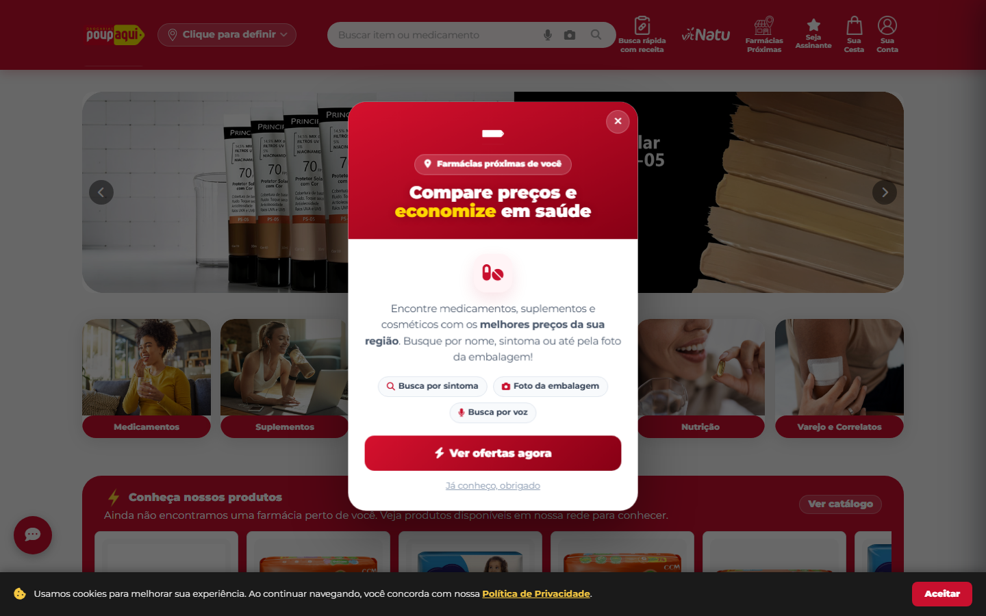
Página inicial do Poupaqui Ecommerce

2. Por que o licenciado deve participar

2.1 O consumidor já compra on-line
Segundo a ABComm, o e-commerce brasileiro movimentou R$ 235,52 bilhões em 2025, com 438,92 milhões de pedidos e 94,23 milhões de compradores on-line. A pesquisa CNDL/SPC Brasil de 2025 apontou que 73% dos entrevistados compraram pela internet nos 12 meses anteriores e 71% compram on-line pelo menos uma vez por mês.
No varejo farmacêutico, o dado é ainda mais diretamente aplicável: as 29 redes acompanhadas pela Abrafarma movimentaram R$ 21,58 bilhões em vendas digitais entre dezembro de 2024 e novembro de 2025, uma expansão de 54,82% sobre o período anterior. O número de consumidores no canal digital cresceu 39,85%.
Fontes:
- ABComm — crescimento do e-commerce brasileiro (https://dados.abcomm.org/crescimento-do-ecommerce-brasileiro)
- CNDL/SPC Brasil — 71% compram on-line mensalmente (https://cndl.org.br/varejosa/71-dos-consumidores-compram-online-mensalmente-aponta-pesquisa-cndl-spc-brasil/)
- Abrafarma — vendas digitais no setor farmacêutico ultrapassam R$ 20 bilhões (https://www.abrafarma.com.br/noticias/vendas-digitais-no-setor-farmaceutico-crescem-e-ultrapassam-r-20-bilhoes)
- Sebrae — importância da estratégia omnichannel (https://meuatendimento.sebrae.com.br/sites/PortalSebrae/artigos/a-importancia-de-implementar-uma-estrategia-de-varejo-omnichannel%2Cfb6fcb4a5d3a2810VgnVCM100000d701210aRCRD)

2.2 Formulação comercial correta
Não se deve afirmar que “a internet fatura mais do que todo o varejo físico”, porque os dados citados não demonstram isso. A mensagem defensável é:
O digital é um dos canais de crescimento mais acelerado do varejo farmacêutico. Participar do e-commerce permite à loja capturar uma demanda que já existe, sem abandonar a força do atendimento presencial.

2.3 Benefícios diretos para a loja
- Nova vitrine para o estoque existente. Produtos que estavam visíveis apenas a quem entrava na loja passam a ser encontrados no celular.
- Aumento da área de alcance. A loja passa a competir por clientes próximos que pesquisam antes de sair de casa.
- Venda fora da jornada física. O consumidor pode iniciar a compra a qualquer hora, mesmo quando a loja estiver fechada; o atendimento segue o horário configurado.
- Retirada e entrega. A loja pode atender tanto quem busca conveniência quanto quem prefere retirar rapidamente.
- Relacionamento próprio. O e-commerce da rede reduz a dependência exclusiva de marketplaces e preserva o vínculo entre consumidor, loja e marca Poupaqui.
- Dados para decisão. Relatórios indicam vendas, ticket médio, produtos mais vendidos, clientes, canais, estoque e oportunidades de reposição.
- Campanhas e comunicação. Banners, pop-ups, cupons e notificações permitem ativar a base de clientes.
- Integração com Mercado Livre. A operação pode administrar também pedidos e expedições originados no marketplace, conforme configuração disponível.
- Mais confiança. O consumidor compra em um domínio oficial .com.br, associado a uma rede e a uma loja física identificável.
- Menor barreira tecnológica. A Licence Farma sustenta a plataforma central; o licenciado concentra esforços em preço, estoque, atendimento e entrega.

3. Como a plataforma funciona

3.1 Jornada do consumidor
- O consumidor entra em www.drogariaspoupaqui.com.br.
- Informa ou autoriza sua localização.
- Pesquisa produtos ou navega pelo catálogo.
- A plataforma identifica lojas e produtos disponíveis na região.
- O consumidor escolhe os itens, a modalidade de recebimento e a forma de pagamento.
- A loja recebe o pedido no painel e pelos canais de notificação configurados.
- A loja separa, valida eventuais receitas e atualiza o status.
- O pedido é retirado ou encaminhado ao entregador.
- O consumidor acompanha a situação e pode utilizar os canais de suporte.
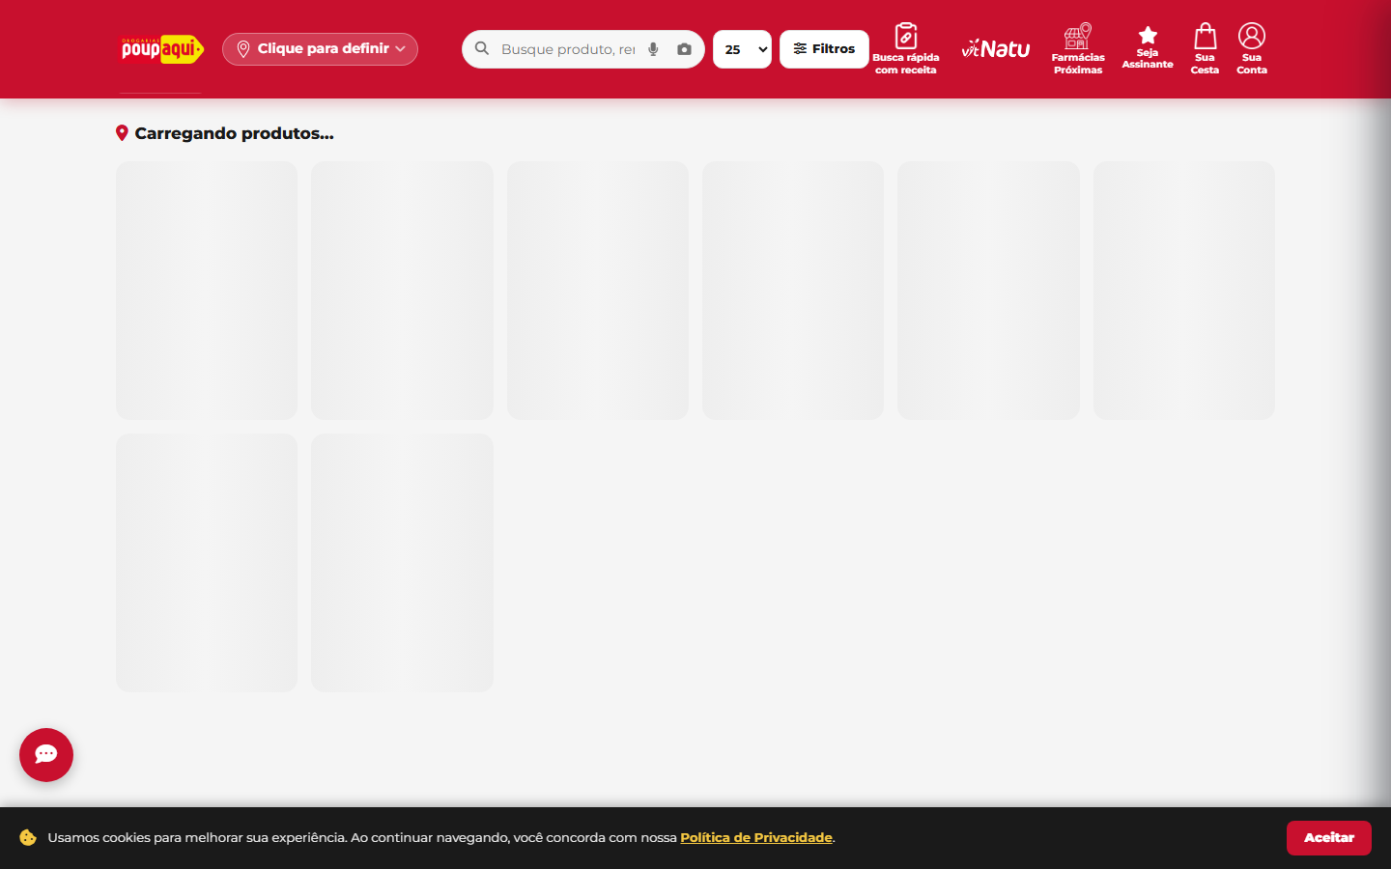
Catálogo de produtos

3.2 Jornada da loja
- A Licence Farma habilita a loja e vincula seu CNPJ às integrações disponíveis.
- A loja acessa /painel com suas credenciais.
- Confere catálogo, estoque, preço e imagens.
- Configura contato, pagamento, entrega, frete e horários.
- Cria acessos restritos para funcionários e entregadores.
- Recebe e processa pedidos.
- Acompanha reclamações, encomendas, notificações e relatórios.
- Mantém os dados operacionais atualizados.

3.3 Perfis de acesso
Perfil | Finalidade | Acesso típico
Consumidor | Pesquisa, compra, pagamento, acompanhamento e suporte | Site público e conta do consumidor
Loja principal | Gestão completa da unidade | Catálogo, pedidos, configuração, usuários, relatórios e integrações
Lojista/funcionário | Operação delegada | Pedidos e funções autorizadas, sem acesso a operações financeiras críticas
Motoboy/entregador | Execução da entrega | Pedidos de entrega e atualização dos status permitidos
Licence Farma/administrador | Governança da plataforma | Lojas, catálogos, campanhas, assinaturas, cupons, repasses, suporte e configurações centrais

4. Funcionalidades identificadas no sistema

Consumidor
- Catálogo público e catálogo por loja.
- Busca textual e busca interpretada por IA.
- Localização e descoberta de lojas próximas.
- Detalhes de produto, imagens, preço e disponibilidade.
- Carrinho e checkout.
- Pagamento por Pix e cartões por integrações configuradas.
- Entrega ou retirada.
- Cadastro, login tradicional e login Google.
- Favoritos, cupons, notificações e histórico de pedidos.
- Encomendas de produtos.
- Envio e análise de receita, quando aplicável.
- Reclamações e suporte com primeiro atendimento por IA.
- Assinaturas e benefícios, conforme plano comercial configurado.
- PWA instalável no celular.

Loja
- Precificador e controle de visibilidade do catálogo.
- Pedidos, detalhes, status, separação, entrega e retirada.
- Reclamações, pendências, reembolsos e conversas com clientes.
- Encomendas e acompanhamento.
- Relatórios de vendas, clientes, canais, produtos e estoque.
- Banners e pop-up promocional.
- Notificações aos clientes.
- Integração com Mercado Livre.
- Cadastro de motoboys e funcionários.
- Configuração de WhatsApp, e-mail, pagamentos, Pix, frete, raio e pedido mínimo.
- Configuração de horário regular e feriados.
- Upload de logotipo.

Licence Farma
- Ativação e administração de lojas.
- Controle de publicação dos catálogos.
- Gestão das lojas exibidas na vitrine e geolocalização.
- Gestão de cupons, promoções, assinaturas e repasses.
- Configuração financeira central quando aplicável.
- Gestão do catálogo canônico, dados sanitários e imagens.
- Monitoramento de suporte escalado.
- Inteligência sobre regiões sem cobertura e demanda potencial.
- Rotinas de sincronização e enriquecimento do catálogo.

5. Responsabilidades operacionais

5.1 O que a loja deve fazer

Antes da ativação
- Confirmar razão social, nome fantasia, CNPJ, endereço e contatos.
- Manter AFE, licença/alvará sanitário e regularidade técnica aplicáveis.
- Informar farmacêutico responsável e número do CRF.
- Informar o domínio do e-commerce na AFE, quando exigido para dispensação remota.
- Definir responsáveis internos por pedidos, estoque, atendimento e entrega.
- Possuir conta de pagamento compatível com a integração adotada.
- Definir política operacional de retirada, entrega, troca e atendimento.

Configuração inicial no painel
- Acessar https://www.drogariaspoupaqui.com.br/painel.
- Trocar ou proteger as credenciais recebidas.
- Conferir o catálogo integrado e ocultar itens que não devam ser publicados.
- Conferir preços e estoque.
- Cadastrar WhatsApp e e-mail de notificações.
- Configurar Pix e/ou Mercado Pago conforme orientação.
- Configurar entrega, raio, pedido mínimo e faixas de frete.
- Configurar horários e feriados.
- Inserir logotipo da unidade, quando desejado.
- Criar acessos individuais para funcionários e motoboys.
- Fazer um pedido de teste completo antes da publicação.

Rotina diária
- Manter o painel aberto durante o horário de atendimento.
- Responder rapidamente a novos pedidos.
- Validar estoque físico antes de confirmar a separação.
- Avaliar receitas sob responsabilidade do farmacêutico.
- Atualizar cada status no momento correto.
- Emitir os documentos fiscais aplicáveis.
- Embalar e transportar os produtos preservando integridade, temperatura e umidade.
- Responder reclamações, pendências e encomendas dentro do prazo.
- Conferir falhas de integração, pagamento ou entrega.

Rotina semanal e mensal
- Revisar produtos ocultos, imagens e divergências de preço.
- Analisar ticket médio, produtos mais vendidos e itens com baixa saída.
- Atualizar banners, promoções e comunicações.
- Revisar usuários ativos e remover acessos desnecessários.
- Conferir repasses, taxas financeiras e conciliação dos pedidos.
- Treinar a equipe e registrar problemas recorrentes.

5.2 O que a Licence Farma deve fazer
- Manter a infraestrutura, domínio, certificados, deploys e integrações centrais.
- Cadastrar e habilitar cada licenciado de forma controlada.
- Validar os dados mínimos antes da publicação da loja.
- Operar a integração de catálogo e estoque com os sistemas disponíveis.
- Manter regras de padronização de nomes, categorias, imagens e informações dos produtos.
- Monitorar disponibilidade, erros, consumo e custos dos fornecedores.
- Gerenciar campanhas centrais, cupons, assinaturas e repasses.
- Prestar suporte de segundo e terceiro níveis.
- Manter backups, controles de acesso, política de incidentes e documentação.
- Evoluir a plataforma e comunicar mudanças às lojas.
- Definir indicadores e realizar reuniões periódicas de performance.
- Coordenar revisão jurídica, sanitária, consumerista e de proteção de dados.

5.3 Matriz RACI resumida
Atividade | Licence Farma | Loja | Entregador | Consumidor
Infraestrutura e código | Responsável | Informada | Informado | Informado
Cadastro e ativação da loja | Aprova e executa | Fornece dados | — | —
Preço e estoque | Integra e monitora | Responsável final | — | Consulta
Regularidade sanitária | Orienta e verifica checklist | Responsável legal | — | —
Recebimento e separação | Suporte | Responsável | — | Acompanha
Avaliação de receita | Suporte técnico | Farmacêutico da loja | — | Envia documento
Entrega | Plataforma | Coordena | Executa | Recebe
Pagamento e conciliação | Integração e governança | Confere recebimentos | — | Paga
Atendimento inicial | Plataforma/IA | Apoia | — | Solicita
Reclamação sobre pedido | Monitora/escalona | Resolve | Colabora | Abre e acompanha
Marketing central | Responsável | Participa | — | Recebe conforme regras

6. Tutorial da loja

6.1 Acesso
- Abra https://www.drogariaspoupaqui.com.br/painel.
- Digite usuário e senha fornecidos na implantação.
- Toque em Entrar no Painel.
- Não compartilhe o acesso principal; crie usuários próprios para funcionários e entregadores.
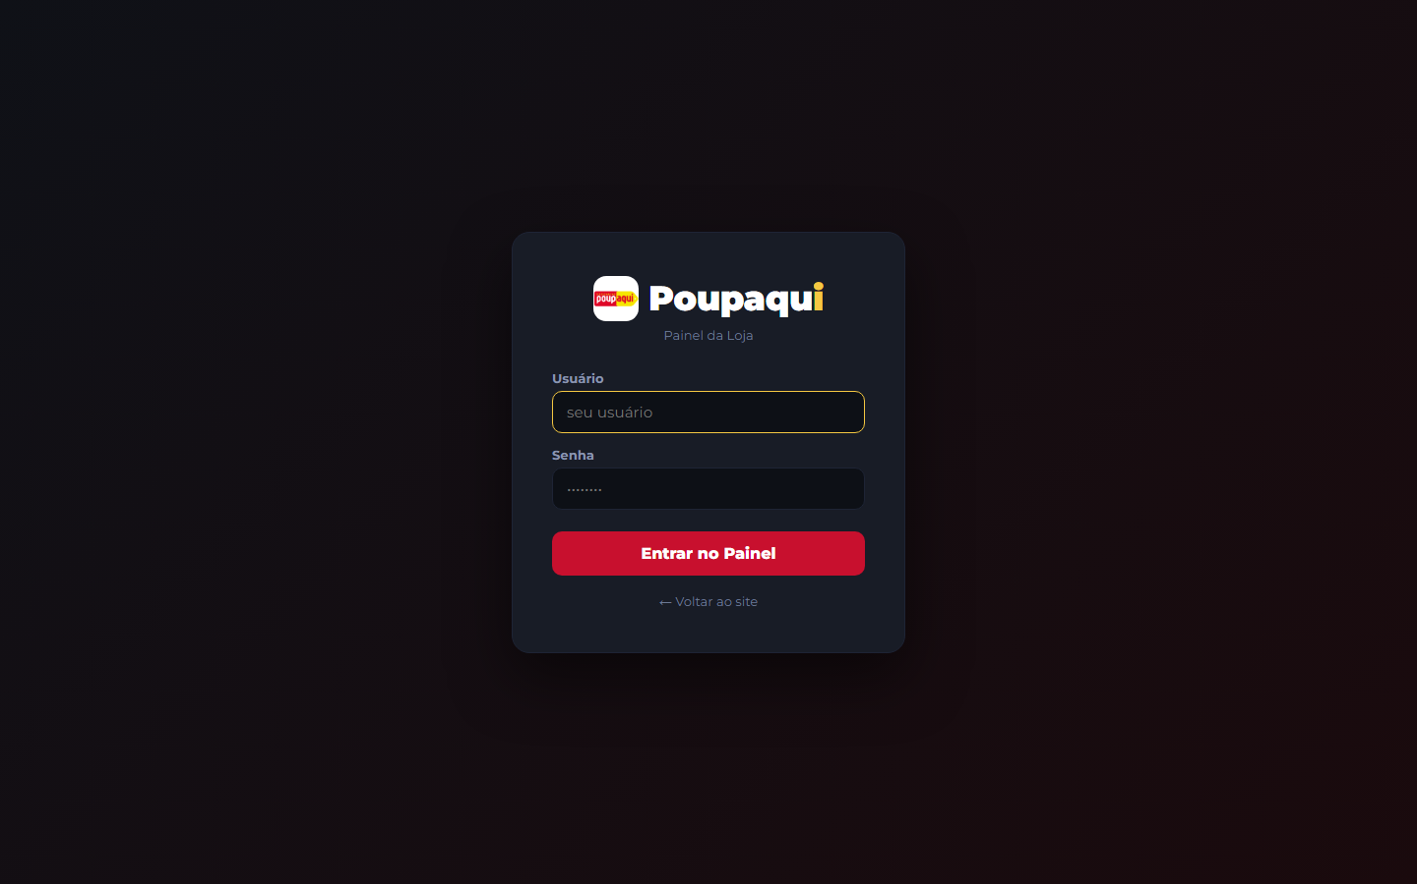
Tela de acesso ao painel

6.2 Conferência do catálogo
- Abra Precificador.
- Pesquise produtos pelo nome ou EAN.
- Confira descrição, imagem, preço e disponibilidade.
- Oculte do catálogo qualquer item que não deva ser vendido on-line.
- Registre divergências para correção da integração.
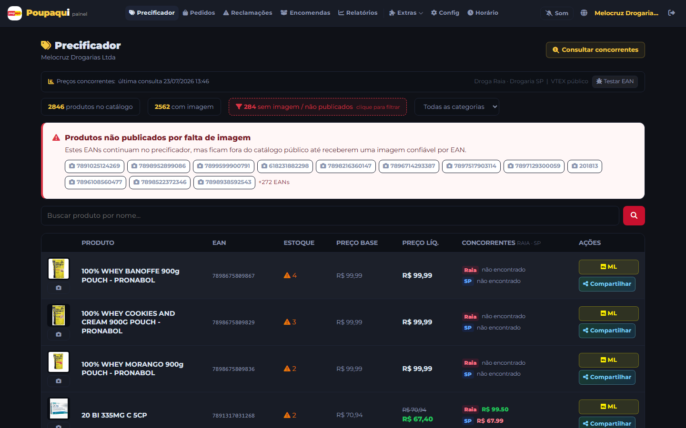
Precificador e catálogo da loja

6.3 Configuração operacional
Em Config, preencher e revisar:
- WhatsApp de pedidos e receitas.
- E-mail de notificação.
- Formas de pagamento aceitas.
- Dados e credenciais do gateway da própria loja, quando aplicável.
- Entrega habilitada ou não.
- Raio máximo, pedido mínimo e cobrança de frete.
- Faixas de frete por distância.
- Preferências de retirada.
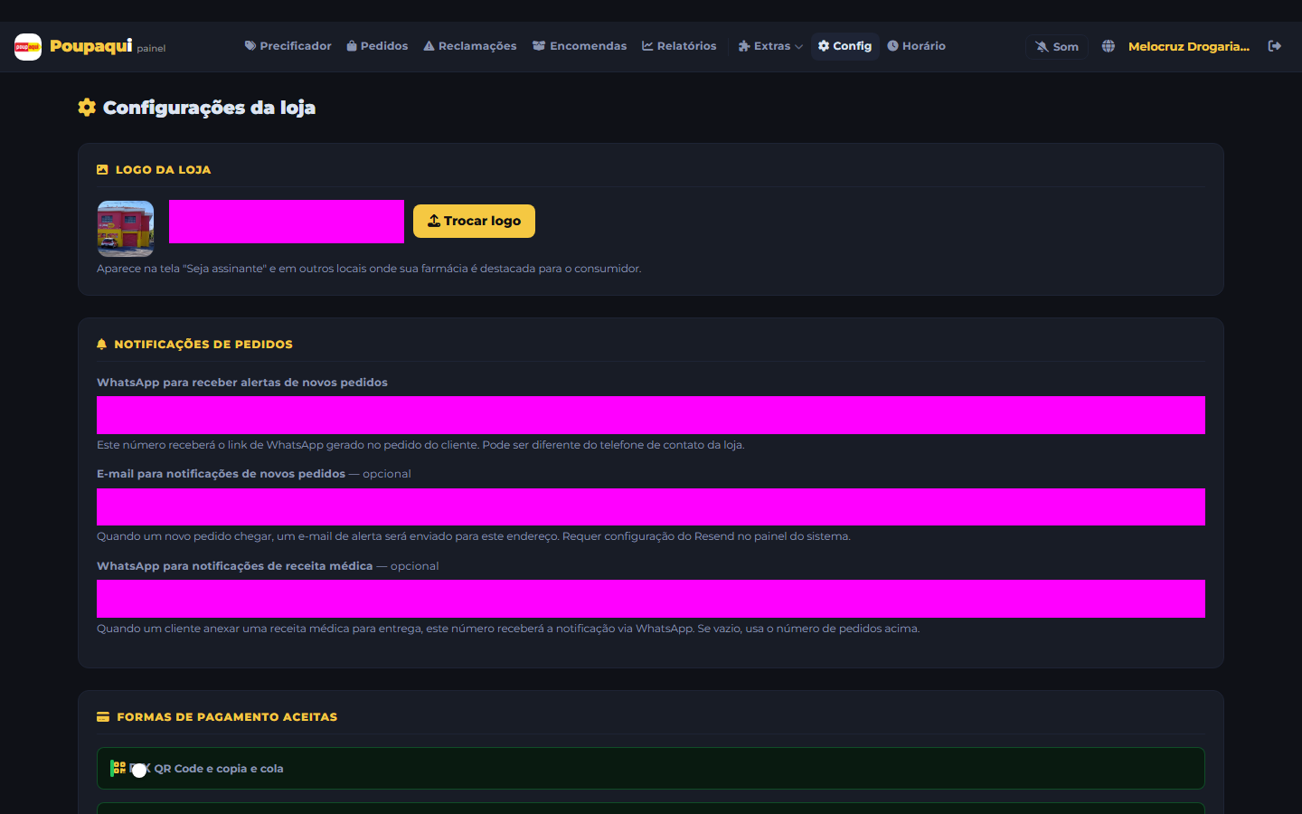
Configurações da loja — campos sensíveis ocultados

6.4 Horários e feriados
- Abra Horário.
- Informe abertura e fechamento de cada dia.
- Marque dias sem atendimento.
- Cadastre feriados e exceções.
- Revise antes de datas especiais para não aceitar pedidos em período sem equipe.
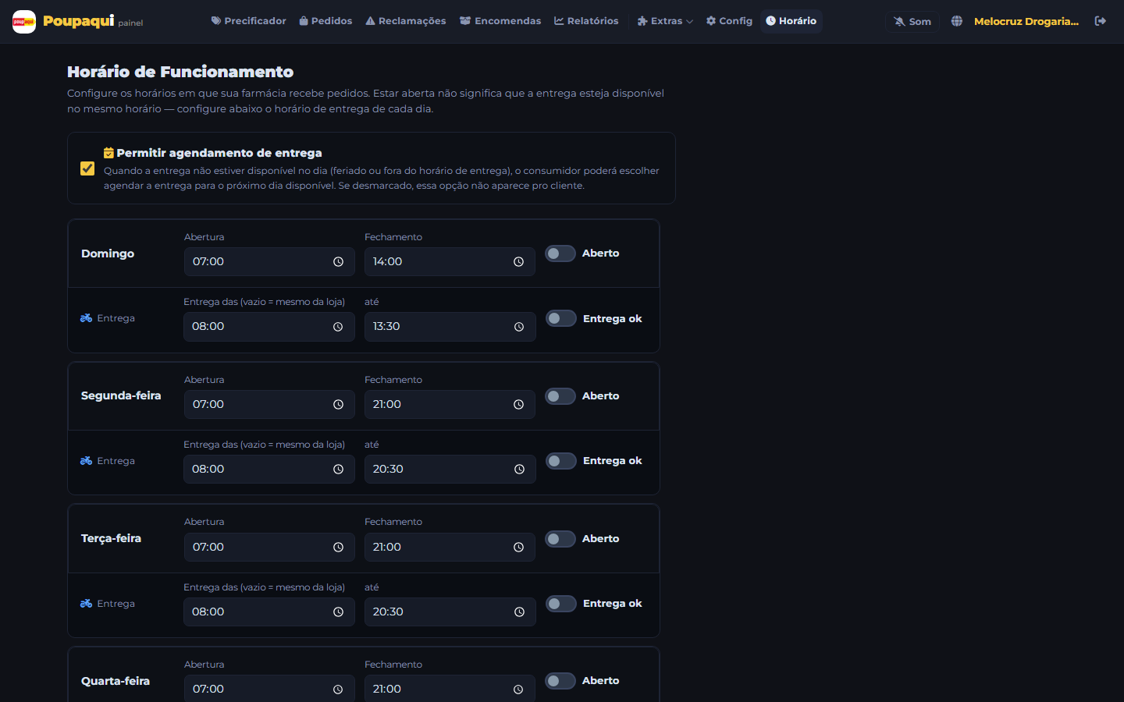
Configuração de horários

6.5 Usuários e motoboys
- Em Extras, abra Lojistas ou Motoboys.
- Crie um usuário individual para cada pessoa.
- Use senhas fortes e exclusivas.
- Desative o acesso imediatamente quando alguém deixar a operação.
- O motoboy deverá acessar o mesmo /painel; o sistema aplicará automaticamente o perfil restrito.
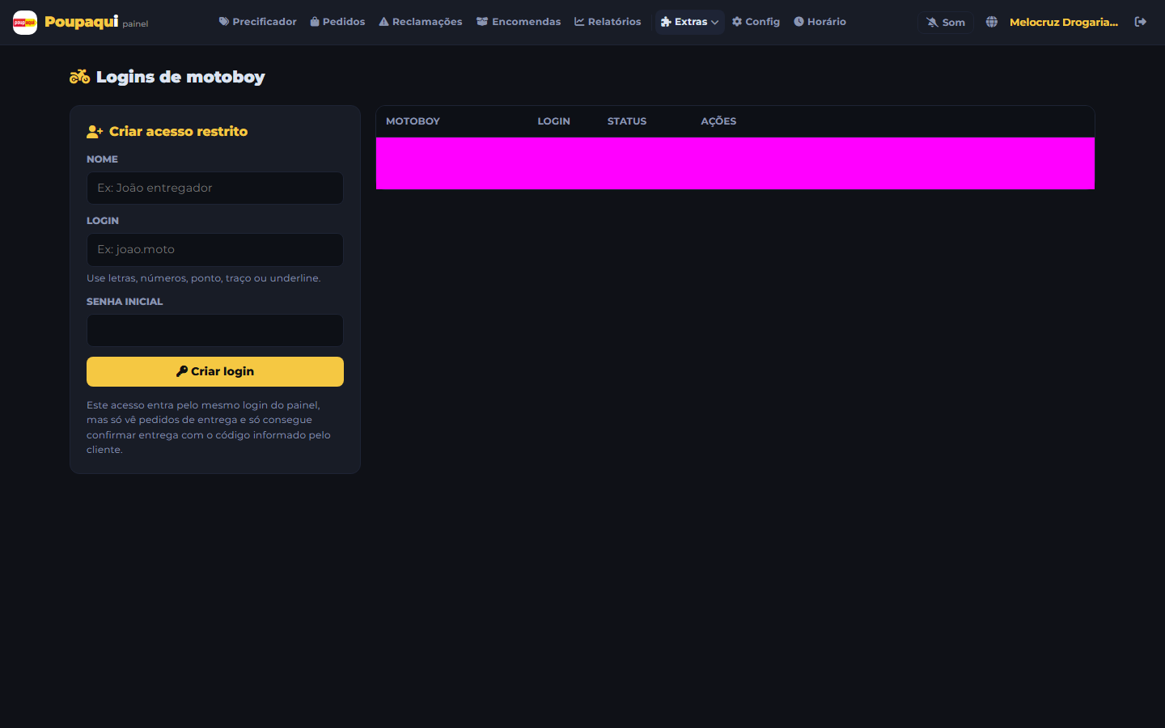
Gestão de entregadores — dados ocultados

6.6 Processamento do pedido
- Abra Pedidos assim que receber o alerta.
- Confirme produtos, quantidades, endereço, pagamento e modalidade.
- Separe os itens e valide a disponibilidade real.
- Quando houver prescrição, encaminhe para avaliação do farmacêutico.
- Atualize o status conforme a operação avançar.
- Para entrega, encaminhe ao motoboy; para retirada, marque como pronto.
- Confirme a conclusão somente após entrega ou retirada efetiva.
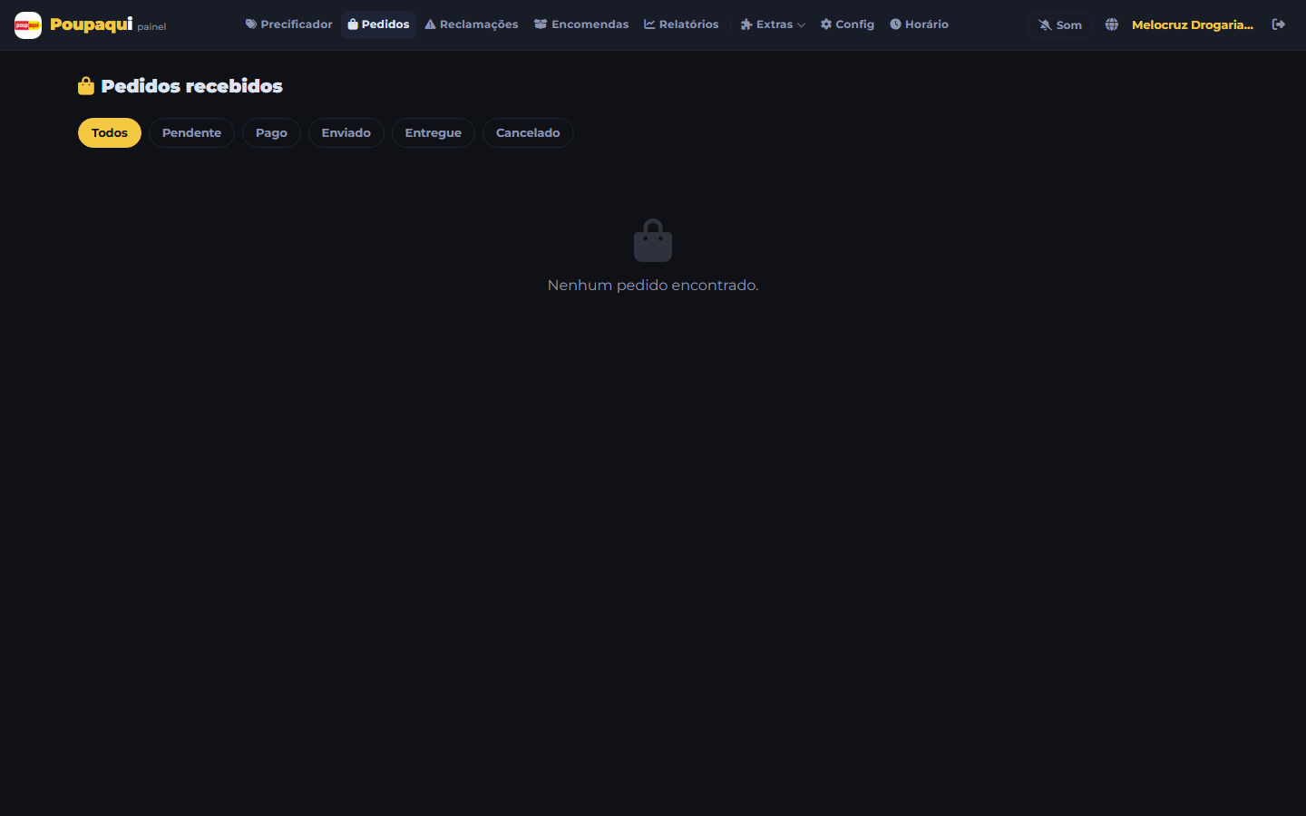
Gestão de pedidos — informações de clientes ocultadas

6.7 Relatórios
Use Relatórios para acompanhar:
- Pedidos e faturamento.
- Ticket médio e quantidade de clientes.
- Vendas por canal.
- Produtos mais vendidos.
- Itens de baixa saída.
- Sugestões de reposição.
- Reclamações e qualidade do atendimento.
- Cliques para WhatsApp e mapas.
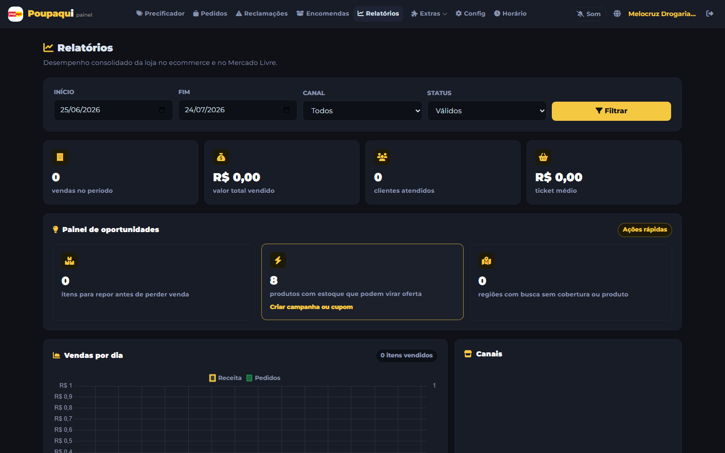
Relatórios gerenciais — dados detalhados ocultados

7. Instalação como aplicativo (PWA)
Não é necessário publicar o PWA na Play Store ou App Store para instalá-lo.

Loja ou entregador — Android
- Abra o Google Chrome.
- Acesse https://www.drogariaspoupaqui.com.br/painel.
- Toque nos três pontos do navegador.
- Selecione Instalar aplicativo ou Adicionar à tela inicial.
- Confirme em Instalar.

Loja ou entregador — iPhone
- Abra o Safari.
- Acesse https://www.drogariaspoupaqui.com.br/painel.
- Toque em Compartilhar.
- Selecione Adicionar à Tela de Início.
- Se aparecer, habilite Abrir como App da Web e toque em Adicionar.

Consumidor
Repita os mesmos passos usando https://www.drogariaspoupaqui.com.br, sem /painel.

8. Arquitetura e serviços utilizados

Camadas principais
Camada | Tecnologia/serviço identificado | Finalidade
Aplicação | Python, Flask e templates HTML | Regras de negócio, APIs, site público e painéis
Hospedagem | Vercel Functions/CDN | Publicação, execução e entrega global
Banco e storage | Supabase/PostgreSQL | Dados transacionais, usuários, catálogo e arquivos
Imagens | Cloudinary e Supabase Storage | Upload, armazenamento e distribuição de mídia
E-mail | Resend | E-mails transacionais e notificações
WhatsApp | WasenderAPI | Alertas e mensagens operacionais
Mapas | Google Maps Platform | Geolocalização e apoio à descoberta por proximidade
Pagamentos | Mercado Pago; suporte técnico adicional a outros gateways | Pix, cartão, assinaturas, webhooks e reembolsos
Marketplace | Mercado Livre | Pedidos, etiquetas e sincronização
IA | Anthropic Claude Haiku e Sonnet | Busca, recomendação, suporte, descrições e visão
OCR | OCR.space | Extração de texto de receitas como alternativa/complemento
Pesquisa de imagens/dados | Serper e outras fontes integradas | Enriquecimento e auditoria de catálogo
PWA | Manifest e Service Worker | Instalação no celular e experiência semelhante a app

Dependências críticas
O serviço deixa de operar integralmente se houver indisponibilidade simultânea da hospedagem, banco ou DNS. Falhas em e-mail, WhatsApp, IA, mapas, OCR ou imagens afetam recursos específicos, mas devem possuir mensagens de contingência e não bloquear funções essenciais quando tecnicamente possível.

9. Custos de funcionamento

9.1 Premissas financeiras
- Valores internacionais apresentados em dólar.
- Conversão de referência: US$ 1 = R$ 5,0638, PTAX venda de 22/07/2026 do Banco Central.
- Não estão incluídos IOF, impostos, variação cambial, tarifas bancárias ou contratos negociados.
- “Gratuito” significa dentro da franquia pública; excesso de uso pode exigir plano pago.
- O plano efetivamente contratado deve ser confirmado na área de cobrança de cada fornecedor.
Fonte cambial: Banco Central — última cotação do dólar (https://ptax.bcb.gov.br/ptax_internet/consultarUltimaCotacaoDolar.do).

9.2 Custos fixos e por franquia
Serviço | Referência pública | Estimativa em reais | Observação operacional
Vercel Pro | US$ 20/mês | R$ 101,28 | Conta observada como Pro; inclui US$ 20 de crédito de uso. Excedentes dependem de execução, memória, tráfego e requisições.
Supabase Free | US$ 0 | R$ 0 | 500 MB de banco, 1 GB de arquivos e 5 GB de egress; projeto pode pausar por inatividade. Não é a recomendação para operação crítica.
Supabase Pro | a partir de US$ 25/mês | R$ 126,60 | Recomendado para produção; inclui backups diários e franquias maiores.
Cloudinary Free | US$ 0 | R$ 0 | 25 créditos mensais. Um crédito equivale a 1 GB de storage, 1 GB de bandwidth ou 1.000 transformações.
Cloudinary Plus | US$ 99/mês | R$ 501,32 | Alternativa quando o volume de imagens superar o gratuito.
Resend Free | US$ 0 | R$ 0 | 3.000 e-mails/mês e limite de 100 por dia.
Resend Pro | US$ 20/mês | R$ 101,28 | 50.000 e-mails/mês; excedente público de US$ 0,90 por mil.
WasenderAPI Basic | US$ 6/mês | R$ 30,38 | Uma sessão/número de WhatsApp; mensagens ilimitadas segundo a oferta pública.
WasenderAPI Pro | US$ 15/mês | R$ 75,96 | Até três números/sessões.
OCR.space Free | US$ 0 | R$ 0 | Até 25.000 solicitações/mês, também limitado a 500/dia por IP.
OCR.space Pro | US$ 30/mês | R$ 151,91 | 300.000 solicitações/mês e endpoint profissional.
Serper Starter | US$ 50 por 50 mil créditos | R$ 253,19 | Compra avulsa; créditos válidos por seis meses, equivalente a US$ 1 por mil consultas.
Google Maps | Por uso/franquia | Variável | Há franquias gratuitas por SKU e cobrança por evento; configurar orçamento e limite no Google Cloud.
Mercado Pago | Por transação | Variável | Taxa depende do meio de pagamento, prazo de recebimento e condições da conta da loja. Confirmar no painel do Mercado Pago.
Mercado Livre | Por venda/anúncio | Variável | Comissão, frete e exposição dependem da categoria, anúncio e reputação.
Domínio .com.br | Anual | A confirmar | Renovação e provedor do registro devem constar do controle financeiro da Licence Farma.

Fontes oficiais e comerciais de preço:
- Vercel Pricing (https://vercel.com/pricing)
- Supabase Pricing (https://supabase.com/pricing)
- Cloudinary Pricing (https://cloudinary.com/pricing)
- Resend Pricing (https://resend.com/docs/knowledge-base/what-is-resend-pricing)
- WasenderAPI Pricing (https://www.wasenderapi.com/?section=pricing)
- OCR.space API (https://ocr.space/ocrapi)
- Serper Pricing (https://serper.dev/)
- Google Maps Pricing (https://developers.google.com/maps/billing-and-pricing/overview)
- Mercado Pago — pagamentos on-line (https://www.mercadopago.com.br/developers/pt/docs/online-payments)

9.3 Orçamento-base recomendado

Operação profissional enxuta
Item | US$/mês | R$/mês aproximado
Vercel Pro | 20 | 101,28
Supabase Pro | 25 | 126,60
WasenderAPI Basic | 6 | 30,38
Reserva inicial de IA | 10 | 50,64
Serper amortizado em seis meses | 8,33 | 42,18
Cloudinary e Resend dentro do gratuito | 0 | 0
Subtotal estimado | 69,33 | R$ 351,08

Esse subtotal não inclui taxas de pagamento, Mercado Livre, Google Maps acima da franquia, domínio, impostos, suporte humano, desenvolvimento, marketing ou upgrade de imagens/e-mail.

Operação com planos pagos de mídia e e-mail
Ao adicionar Cloudinary Plus e Resend Pro, o subtotal passa para aproximadamente US$ 188,33/mês, ou R$ 953,68/mês, antes dos custos variáveis.

9.4 Custos que normalmente são esquecidos
- Horas de desenvolvimento e correção.
- Atendimento de suporte e plantão.
- Treinamento e implantação de lojas.
- Revisão jurídica, sanitária, fiscal e de LGPD.
- Produção de banners, fotos, vídeos e textos.
- Tráfego pago e campanhas.
- Chargebacks, estornos, fraudes e conciliação.
- Equipamentos, internet, embalagem e impressão na loja.
- Custo do entregador ou parceiro logístico.
- Certificados, domínio e contas corporativas.
- Monitoramento, logs e política de backup/recuperação.
- Impostos sobre software, serviços internacionais e transações.

10. Estimativa de custo de inteligência artificial

10.1 Uso de IA encontrado no código
- Interpretação de buscas em linguagem natural.
- Recomendação de produtos e cross-sell.
- Mensagens personalizadas na página inicial.
- Insights de economia por região.
- Enriquecimento de descrição de produtos.
- Classificação e auditoria de catálogo.
- Leitura visual complementar de receita e embalagem.
- Atendimento inicial de suporte.
- Rotinas administrativas de auditoria de imagens, tarjas e fabricantes.
O sistema usa principalmente Claude Haiku 4.5, com preço público de US$ 1 por milhão de tokens de entrada e US$ 5 por milhão de tokens de saída. Há rotinas de maior precisão com modelos Sonnet; para orçamento conservador foi usada a referência de US$ 3/M de entrada e US$ 15/M de saída. Preços devem ser novamente confirmados antes da contratação.
Fonte: Anthropic — Claude Haiku 4.5 (https://www.anthropic.com/claude/haiku).

10.2 Fórmula
custo = (tokens de entrada ÷ 1.000.000 × preço de entrada) + (tokens de saída ÷ 1.000.000 × preço de saída)

10.3 Estimativa unitária com base nos limites do código
Recurso | Hipótese de tokens | Custo estimado por chamada
Busca inteligente | 700 entrada + até 400 saída, Haiku | US$ 0,0027 ≈ R$ 0,014
Suporte com IA | 1.000 entrada + até 500 saída, Haiku | US$ 0,0035 ≈ R$ 0,018
Cross-sell | 2.500 entrada + até 300 saída, Haiku | US$ 0,0040 ≈ R$ 0,020
Mensagem curta/personalização | 300 entrada + até 80 saída, Haiku | US$ 0,0007 ≈ R$ 0,004
Descrição de produto | 500 entrada + até 320 saída, Haiku | US$ 0,0021 ≈ R$ 0,011
Visão de receita/embalagem | 1.000–5.000 entrada + até 200 saída, Sonnet | US$ 0,006–0,018 ≈ R$ 0,03–0,09

As saídas reais frequentemente usam menos do que o máximo. Imagens podem consumir quantidade diferente de tokens conforme resolução e processamento.

10.4 Economia já prevista no código
- Cache de busca em memória e banco.
- Cross-sell e mensagens pessoais com cache de sete dias.
- Insights regionais compartilhados com cache de até três dias.
- Perguntas gerais de suporte com cache de 14 dias.
- Respostas fixas para temas frequentes antes de chamar a IA.
- Descrições de produtos persistidas para evitar regeneração.
- Contexto de pedido resumido para reduzir tokens.

10.5 Cenários mensais de IA
Cenário | Hipóteses simplificadas | IA estimada/mês
Piloto | 2 mil buscas sem cache, 300 suportes não cobertos, 50 leituras visuais, 500 descrições | US$ 7–12 / R$ 35–61
Crescimento | 10 mil buscas, 1.500 suportes, 250 leituras, 1.000 descrições e personalização | US$ 32–48 / R$ 162–243
Escala | 40 mil buscas, 6 mil suportes, 1.000 leituras, enriquecimento contínuo | US$ 130–180 / R$ 658–912

Esses cenários não são fatura nem garantia. Devem ser calibrados com os campos input_tokens e output_tokens retornados pela API e registrados por recurso.

10.6 Recomendação de controle
- Criar orçamento mensal e alerta de consumo no provedor de IA.
- Registrar modelo, recurso, tokens e custo de cada chamada.
- Limitar chamadas por consumidor e IP.
- Manter fallback sem IA para busca e suporte.
- Usar Haiku em tarefas rotineiras e Sonnet apenas onde a precisão justificar o custo.
- Revisar caches e prompts trimestralmente.
- Não enviar à IA mais dados pessoais ou de saúde do que o estritamente necessário.

11. Segurança, privacidade e conformidade
Esta seção é um checklist operacional e não substitui parecer jurídico, sanitário ou do farmacêutico responsável.

11.1 Regras sanitárias relevantes
A RDC 44/2009 determina, entre outros pontos, que:
- somente farmácias e drogarias abertas ao público, com farmacêutico responsável presente durante o horário de funcionamento, podem dispensar medicamentos solicitados remotamente;
- medicamentos sujeitos a controle especial não podem ser comercializados por solicitação remota nos termos da regra citada;
- medicamentos sujeitos à prescrição exigem apresentação e avaliação da receita pelo farmacêutico;
- o pedido deve ocorrer no site do estabelecimento ou da respectiva rede;
- o site deve usar domínio .com.br e exibir informações legais da farmácia responsável;
- a farmácia deve informar o endereço do site em sua AFE;
- o transporte deve preservar integridade, qualidade, temperatura e umidade.
Fontes:
- RDC 44/2009 — Ministério da Saúde/Anvisa (https://bvsms.saude.gov.br/bvs/saudelegis/anvisa/2009/rdc0044_17_08_2009.html)
- Anvisa — venda de medicamentos pela internet (https://bibliotecadigital.anvisa.gov.br/jspui/bitstream/anvisa/170/1/Consumo%20e%20sa%C3%BAde_venda%20de%20medicamentos%20pela%20internet.pdf)

11.2 Consumidor e comércio eletrônico
O fluxo deve atender às obrigações do Código de Defesa do Consumidor e do Decreto 7.962/2013, incluindo identificação clara do fornecedor, condições da oferta, atendimento facilitado e meios para exercício de direitos.
Fonte: Decreto 7.962/2013 — comércio eletrônico (https://www.planalto.gov.br/ccivil_03/_ato2011-2014/2013/decreto/d7962.htm).

11.3 LGPD e dados de saúde
Pedidos, endereço, telefone, histórico de compra e especialmente receitas podem envolver dados pessoais e dados pessoais sensíveis. A operação deve definir os papéis de controlador e operador entre Licence Farma, loja e fornecedores; aplicar minimização, controle de acesso, retenção limitada, registro de incidentes e canal para titulares.
Fontes:
- Lei Geral de Proteção de Dados — Lei 13.709/2018 (https://www.planalto.gov.br/ccivil_03/_ato2015-2018/2018/lei/l13709compilado.htm)
- ANPD — guia de segurança para agentes de pequeno porte (https://www.gov.br/anpd/pt-br/assuntos/noticias/anpd-publica-guia-de-seguranca-para-agentes-de-tratamento-de-pequeno-porte)

11.4 Checklist mínimo antes de escalar
- Senhas de usuários principais armazenadas com hash forte; revisar qualquer credencial legada em texto simples.
- Autenticação multifator nos painéis dos fornecedores.
- Segredos apenas em variáveis protegidas, nunca no código ou em URLs.
- Rotação de chaves e remoção de endpoints de diagnóstico que exibam prefixos de credenciais.
- Backups testados e procedimento de restauração.
- Logs de acesso e alterações administrativas.
- Política de retenção e exclusão de receitas e documentos.
- Contratos e termos com fornecedores que tratam dados.
- Política de privacidade e termos revisados.
- Processo de resposta a incidentes.
- Teste de segurança antes de campanhas de grande tráfego.

12. Implantação de um novo licenciado

Fase 1 — elegibilidade
- Validar CNPJ, documentação sanitária e vínculo com a rede.
- Confirmar sistema de origem, capacidade de integração e qualidade do cadastro.
- Definir cobertura, entrega, responsável e contatos.

Fase 2 — integração
- Vincular CNPJ e fonte de estoque/preço.
- Normalizar EANs, nomes, categorias e imagens.
- Validar endereço e coordenadas.
- Conferir produtos permitidos e regras de receita.

Fase 3 — configuração
- Criar acesso principal.
- Configurar pagamento, contato, frete, horários e identidade da loja.
- Criar acessos de equipe e motoboys.

Fase 4 — homologação
- Testar busca, produto, carrinho e checkout.
- Fazer pedido Pix/cartão de teste conforme ambiente permitido.
- Testar retirada e entrega.
- Testar receita, notificação, cancelamento e suporte.
- Confirmar baixa/atualização no sistema de origem quando aplicável.

Fase 5 — publicação
- Ativar catálogo público.
- Comunicar a equipe.
- Divulgar link e QR Code.
- Acompanhar intensivamente os primeiros sete dias.

Critérios de aceite
- Pelo menos 95% dos itens ativos com preço válido.
- Estoque sincronizado dentro do intervalo acordado.
- Horários e frete corretamente configurados.
- Pagamento homologado.
- Equipe treinada e usuários individuais criados.
- Pedido completo realizado com sucesso.
- Informações legais e farmacêuticas publicadas.

13. Indicadores de gestão

Comerciais
- GMV/faturamento digital por loja.
- Pedidos por loja e por canal.
- Ticket médio.
- Conversão de visita em pedido.
- Produtos por pedido.
- Clientes novos e recorrentes.
- Participação de retirada versus entrega.

Operacionais
- Tempo até aceite do pedido.
- Tempo de separação.
- Tempo total de entrega.
- Taxa de cancelamento.
- Ruptura após pedido.
- Taxa de pedidos com pendência.
- Reclamações por cem pedidos.
- Disponibilidade da plataforma.

Catálogo
- Produtos ativos com imagem.
- Produtos com descrição validada.
- Divergência entre estoque exibido e físico.
- Preços zerados ou fora de faixa.
- Produtos ocultos e motivo.

Financeiros e tecnológicos
- Custo da plataforma por pedido.
- Custo de IA por pedido e por mil sessões.
- Custo de e-mail/WhatsApp por pedido.
- Taxas de pagamento sobre GMV.
- Margem após frete, taxas e descontos.
- Consumo de banco, storage, tráfego e funções.

14. Diagnóstico interno da base na data do documento
Esta seção é interna e não deve integrar automaticamente a apresentação comercial externa.
Indicador técnico | Quantidade observada
Cadastros de lojas não administrativas | 98
Catálogos públicos habilitados | 9
Produtos ativos na integração principal | 2.846
Consumidores cadastrados | 3
Pedidos registrados | 0
Motoboys ativos | 1
Usuários delegados de loja ativos | 4
Descrições de produto persistidas com IA | 3
Respostas de suporte presentes no cache de IA | 4

Leitura: a infraestrutura e o cadastro de rede já possuem base inicial, mas a operação comercial está em fase de lançamento. A prioridade deve ser habilitar lojas com catálogo de qualidade, homologar pagamentos e gerar os primeiros pedidos acompanhados.

15. Plano sugerido de 90 dias

Dias 1–15 — estabilização
- Selecionar de três a cinco lojas-piloto.
- Concluir checklist sanitário e de configuração.
- Testar pedidos ponta a ponta.
- Implantar monitoramento de erros, custos e conversão.
- Corrigir credenciais legadas e endpoints de diagnóstico.

Dias 16–30 — operação assistida
- Divulgar regionalmente.
- Acompanhar pedidos em tempo real.
- Reunir feedback de consumidor, loja e entregador.
- Corrigir gargalos de estoque, frete e notificação.

Dias 31–60 — expansão controlada
- Ativar novas lojas por ondas.
- Publicar ranking de qualidade operacional interno.
- Padronizar treinamento e materiais.
- Iniciar campanhas de recompra e cupons.

Dias 61–90 — escala
- Revisar contratos e custos pelos dados reais.
- Expandir marketing e integrações.
- Estabelecer metas por loja.
- Automatizar onboarding, auditoria e alertas.

16. Argumento comercial pronto
Sua loja já possui localização, estoque, equipe e confiança do consumidor. O Poupaqui Ecommerce acrescenta a vitrine digital, a busca por proximidade, o pedido on-line, o pagamento, a entrega e os dados de gestão. Em vez de disputar o cliente apenas quando ele entra na loja, sua unidade passa a participar também do momento em que ele pesquisa e decide pelo celular. O digital não elimina a loja física: ele aumenta as portas de entrada para a mesma operação.

Chamada curta
Coloque sua loja no caminho do consumidor digital. Venda on-line, entregue perto e continue sendo a farmácia de confiança da sua região.

17. Decisões que ainda precisam ser formalizadas
- Quem será o controlador e o operador de dados em cada fluxo.
- Modelo comercial cobrado do licenciado: mensalidade, comissão, franquia ou combinação.
- Quem absorve taxas de gateway, chargeback, frete e campanhas.
- SLA de atendimento da loja e da Licence Farma.
- Política de cancelamento, troca, reembolso e falta de estoque.
- Política específica de medicamentos sujeitos à prescrição.
- Plano contratado em cada fornecedor e centro de custo responsável.
- Rotina oficial de backup, incidentes e continuidade.
- Critérios mínimos para ativar ou suspender um catálogo.

18. Controle mensal recomendado
Manter uma planilha ou painel com:
- fornecedor;
- plano;
- moeda;
- valor fixo;
- franquia;
- consumo atual;
- projeção do mês;
- responsável;
- data de renovação;
- forma de pagamento;
- alerta de orçamento;
- centro de custo;
- link da fatura.
O arquivo complementar Custos_Ecommerce_Poupaqui.xlsx contém a planilha formatada para esse controle, com abas de resumo, custos e estimativa de IA. Também existe uma versão CSV compatível com Excel em português.

